Pracovní list

SLOVA JEDNOZNAČNÁ A MNOHOZNAČNÁ
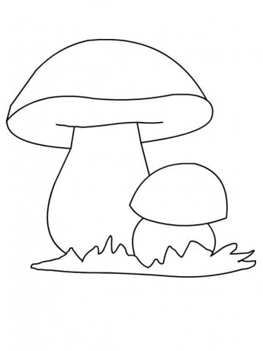
- Vybarvi správný obrázek.

K mazání tabule používáme

Na začátku notové osnovy píšeme houslový

Na podzim opadávají

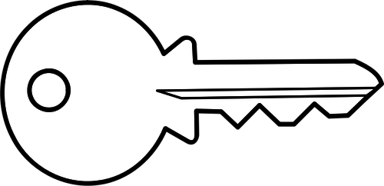

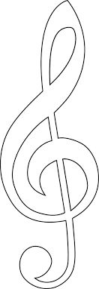
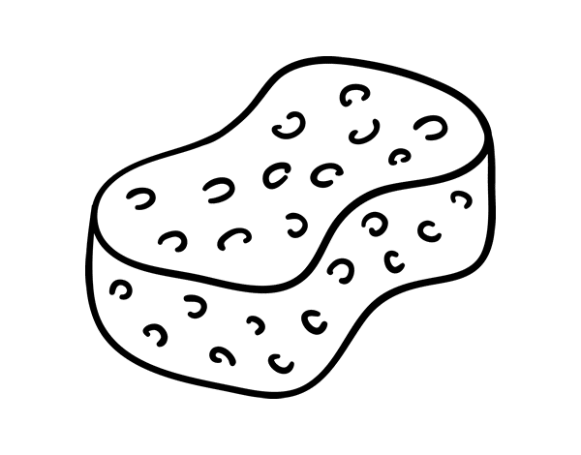
- Podtrhni slova jednoznačná.
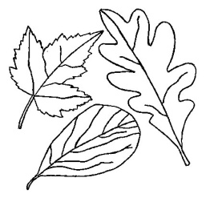
LOS VLNA MÍSA ZÁSUVKA MÍČ SLON ČÍSLO HŘEBEN SKŘÍŇ

- Vymysli věty s různým významem daných slov.

______________________________________________________________
KLOBOUK
______________________________________________________________

______________________________________________________________
OKO
______________________________________________________________

______________________________________________________________
KOHOUTEK
______________________________________________________________

